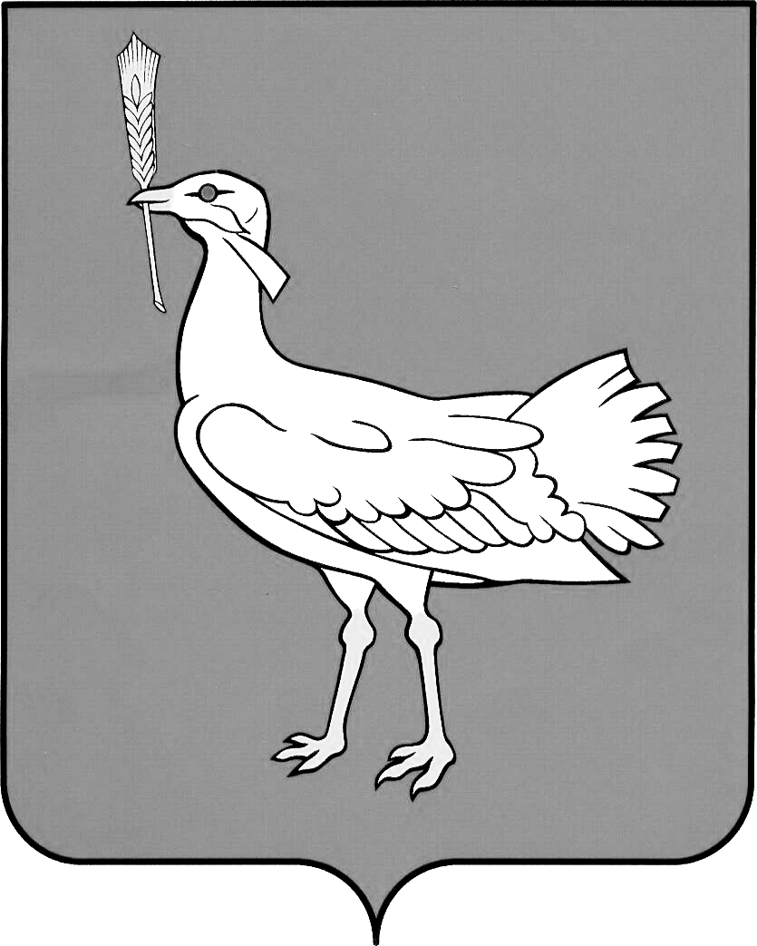

АДМИНИСТРАЦИЯ

МУНИЦИПАЛЬНОГО

РАЙОНА
БОЛЬШЕГЛУШИЦКИЙ
САМАРСКОЙ ОБЛАСТИ

ПОСТАНОВЛЕНИЕ

от 07.09.2015 № 1232
с. Большая Глушица

О введении режима чрезвычайной ситуации

В соответствии с Федеральным Законом №68-ФЗ от 21.12.1994 года «О защите населения и территорий от чрезвычайных ситуаций природного и техногенного характера», Федеральным Законом №131-ФЗ от 06.10.2003 года «Об общих принципах организации местного самоуправления в Российской Федерации», постановлением Правительства Российской Федерации от 30.12.2003 года № 794 «О единой государственной системе предупреждения и ликвидации чрезвычайных ситуаций», постановлением главы муниципального района Большеглушицкий Самарской области от 26.07.2004 года №340 «О Большеглушицком районном звене территориальной подсистемы Самарской области единой государственной системы предупреждения и ликвидации чрезвычайных ситуаций», принимая во внимание решение комиссии по чрезвычайным ситуациям и обеспечению пожарной безопасности муниципального района Большеглушицкий Самарской области (протокол №5 от 31.07.2015 года), в связи с возникшей ситуацией, связанной с аварийным состоянием водонапорной башни в п. Кобзевка муниципального района Большеглушицкий Самарской области, в условиях маловодья,
ПОСТАНОВЛЯЮ:
- С 04 сентября 2015 года на территории муниципального района Большеглушицкий Самарской области в границах п. Кобзевка ввести режим чрезвычайной ситуации.
2. Координацию мероприятий, проводимых органами управления и силами Большеглушицкого муниципального районного звена территориальной подсистемы Самарской области единой государственной системы предупреждения и ликвидации чрезвычайных ситуаций, связанных с ликвидацией чрезвычайной ситуации возложить на районную комиссию по предупреждению и ликвидации чрезвычайных ситуаций и обеспечению пожарной безопасности (председатель Гвоздев А.К.).
3. Опубликовать настоящее постановление в средствах массовой информации.
4. Контроль за выполнением настоящего постановления оставляю за собой.
5. Настоящее постановление вступает в силу после его официального опубликования и распространяется на правоотношения, возникшие с 04 сентября 2015 года.

Глава муниципального района
Большеглушицкий Самарской области А.В. Грибеник

Исп. А.Е. Якупов
8(846-73)21777

